
OBJETIVO DE LA SESIÓN :

Adquirir un vocabulario administrativo y
Profesional en lengua española

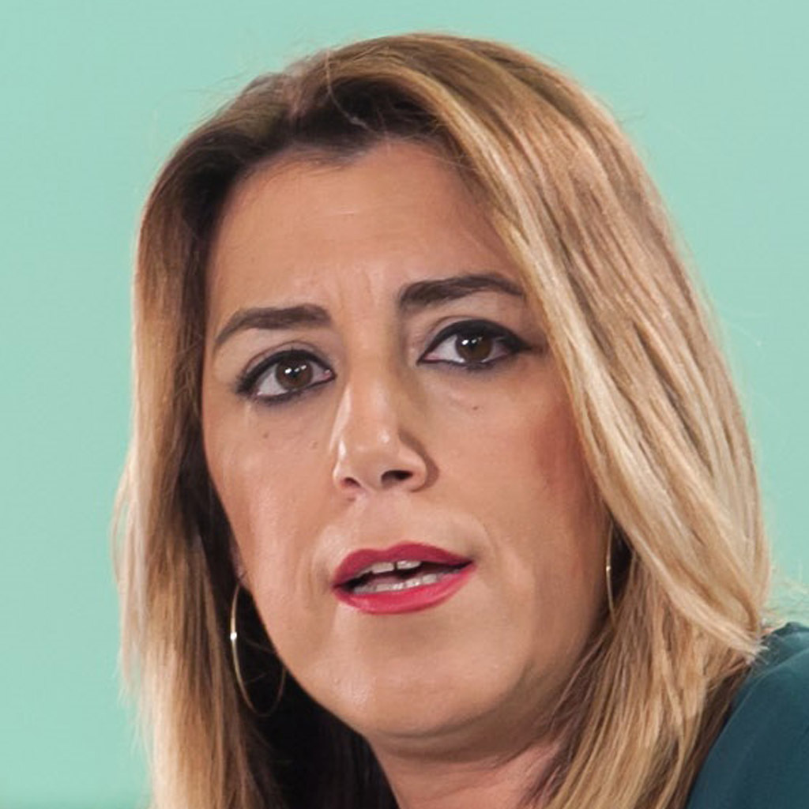
¡Hola Ludivine !
Soy Peñy, tu tutora y vice-directora de la Escuela.
Para empezar, te voy a meter en el servicio de Recepción.
Allí la gente te preguntará por informaciones sencillas.

Aquí tienes los elementos más importantes (anexos 1 a 4)

Si llaman por teléfono, completa la ficha en anexo 5

¡Ánimo, Ludivine ! Y gracias por tu ayuda.

ANNEXO 1

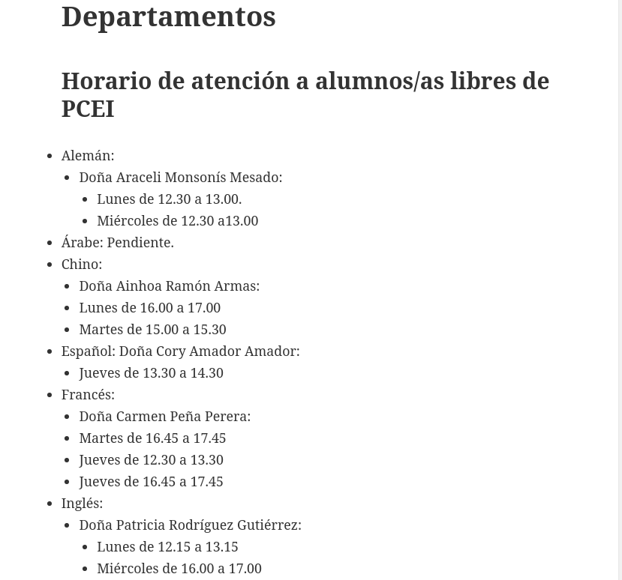

ANNEXO 2

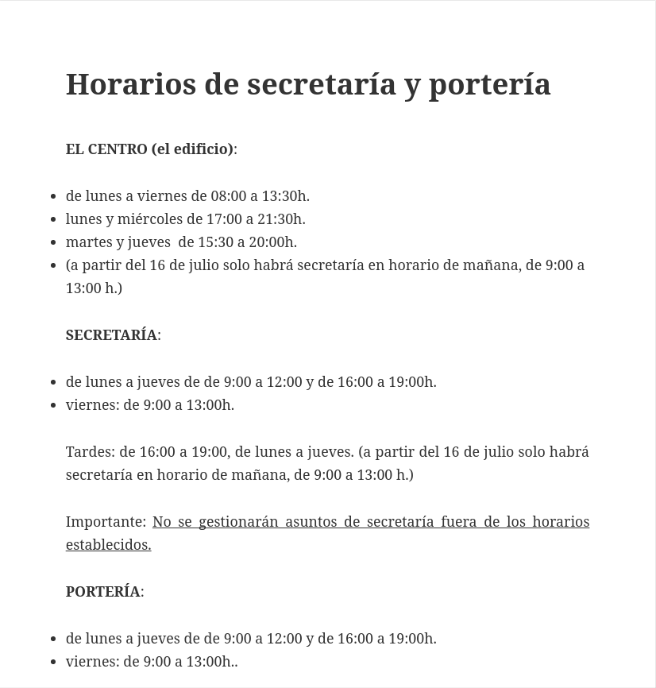

ANNEXO 3

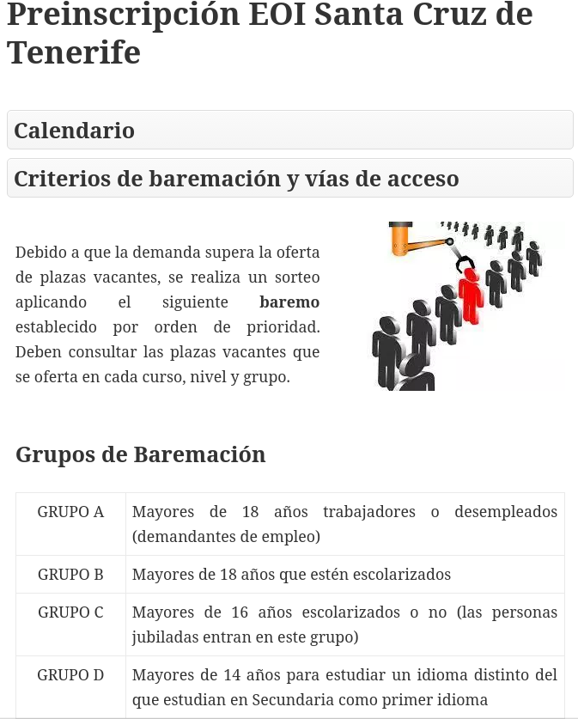

ANNEXO 4 : ORGANIGRAMA

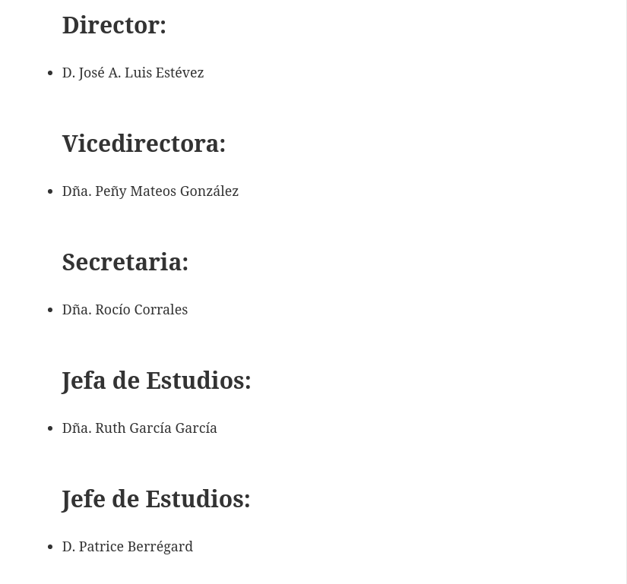
ANEXO 5 : Ficha de llamadas telefónicas


